**ESTRUTURA DO TECH CHALLENGED 04**

**Alessandro Marques, Geovanna Barros, Jhonny Silva**



**Objetivo: Gerar modelo de série temporal para o Brent – Petróleo (db ipeadata)**

1. **Coleta de dados (planilha excel)**

Planilha excel da ANP (preços combustível e consumo de combustível)

Planilha excel da Conab (oferta de Cana-de-Açúcar e Etanol MG)

Planilha excel do Ipeadata (série histórica do preço do brent do petróleo bruto)

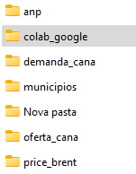

A pasta *colab_google* subimos a base *IPEADATA* para trabalhar os modelos antes de incluí-los no *Vscode*. A municípios não utilizamos nesse projeto, pois as bases ANP (preços e consumo) e Conab (oferta) já continham as features municípios e estados.

1. **Transformação dos dados acima no KNIME**

As planilhas fora base para 04 projetos no Knime

Oferta (cana – dados Conab)

Demanda (Anp – Preços Combustíveis)

Consumo (Anp - Consumo de Combustíveis)

Brent (IPEADATA – preços do petróleo)

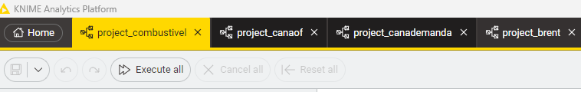

Subimos as planilhas respectivas a cada projeto. Fizemos a transformação de variáveis (features) com a alteração de nomes e tipo de variável. Após, incluímos os NODES de planilhas ***Insert*** e do bando de dados ***Postegresql***.

Fizemos o processo para todas as planilhas: Oferta; Demanda; Consumo e Brent

Estas bases de dados foram conectadas ao bando de dados Postgresql e posteriormente, os dados foram inseridos na base de dados.

Abaixo segue um exemplo da modelagem que foi executada para todas as planilhas/tabelas.

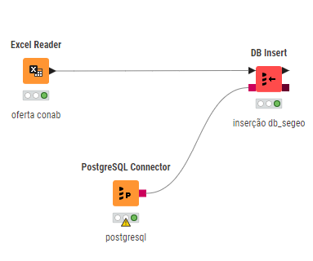

Exemplo: dados oferta Conab

1. Criamos um banco de dados - db_segeo, este tem um schema denominado safra_cana, para colocar os dados de cana e preços de combustíveis.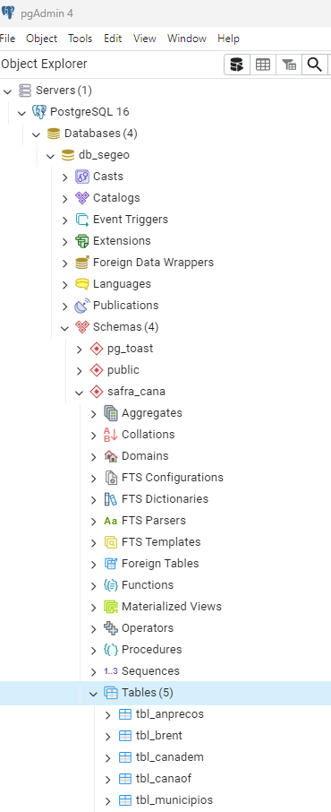

As tabelas respectivas, após a criação, foram preenchidas via ***Knime*** com os dados de cada planilha já preparada. O processo foi com via ***insert*** no db_segeo\safra_cana\tbl_...

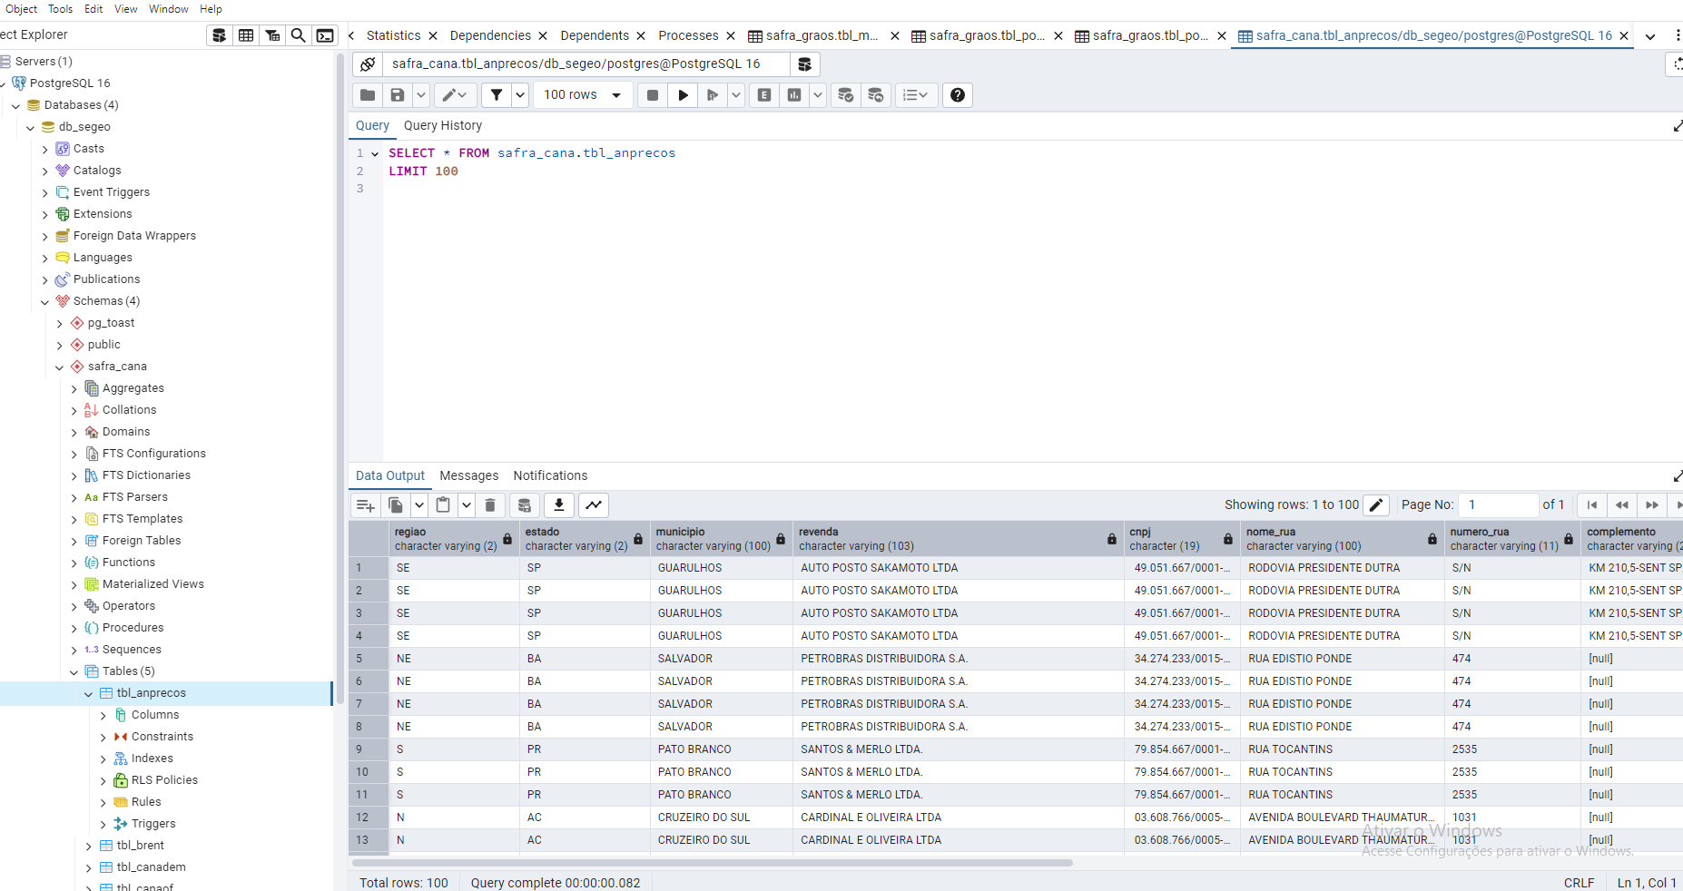

Segue o exemplo de uma tabela preenchida: tbl_anprecos. As demais estão com a mesma estrutura, todas inseridas no db_segeo\safra_cana

1. Depois utilizamos o VSCODE para inserir todos os arquivos importantes para gerar os insights de preços, consumo de combustível, oferta de cana-de-açúcar e etanol e modelo de previsão de preço do petróleo (brent).

Foi criada um ambiente virtual **VENV**. A estrutura do Vscode segue abaixo:

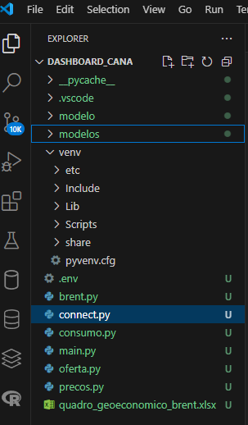 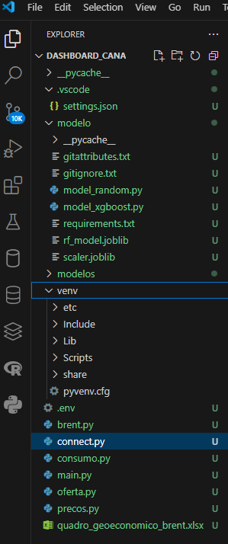

* 1. Primeiramente, fizemos a conecção do Vscode com o banco de dados.

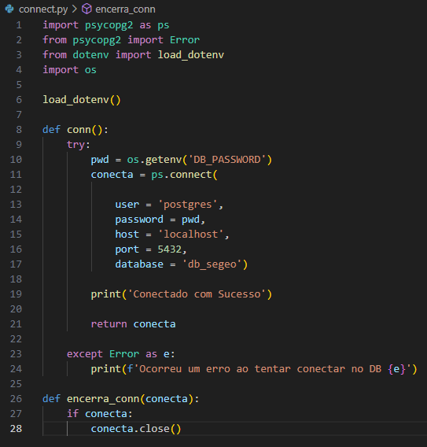

* 1. Criamos cinco arquivo oferta.py, consumo.py, precos.py, brent.py e main.py (gera a aplicação streamlit).
  2. Criamos o arquivo requirements.txt:

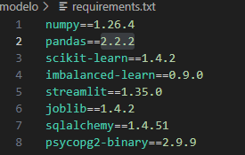

* 1. Em modelos, fizemos dois modelos já trabalhados no google_colab, que são os arquivos model_random.py (Random_Forest) e model_xgboost.py (Xgboost). Segue cada um abaixo:
  2. Criamos um arquivo para referenciar os acontecimentos mais importantes sobre o brent (petróleo bruto), quadro_geoconomico_brent.xlsx

O quadro foi inserido para o operador/analista ao visualizar no formato st.dataframe, observará os acontecimentos para correlaciona-los, as colunas do arquivo são: ***Evento/Período; Descrição; Causas; Geopolítica Envolvida; Impactos Econômicos; Preço Min, Med, Máx.***



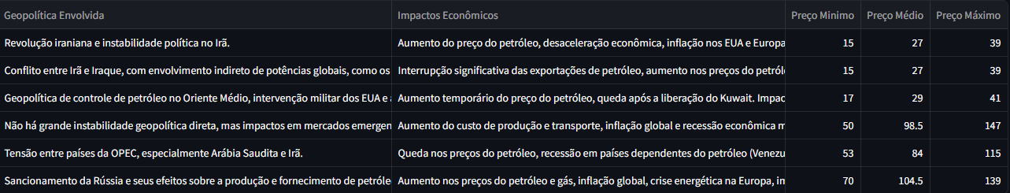

1. Modelos e Aplicação (Random_Forest e XGBoost)
2. Validação dos modelos: Métricas escolhidas

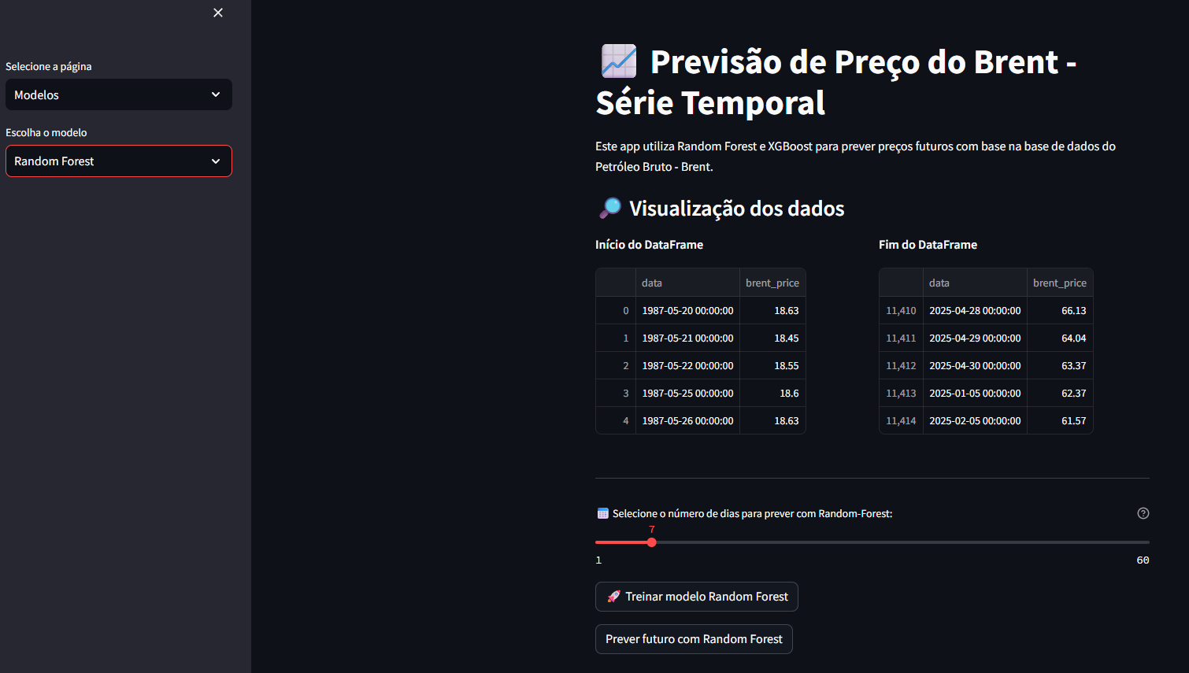

* Avaliação do Modelo Randon Forest/XGBoost Hout
* Avaliação do Modelo Randon Forest/XGBoost Cross-Validation (5 fold)
* Avaliação do Modelo Randon Forest/XGBoost Cross-Validation TimeSeriesSplit

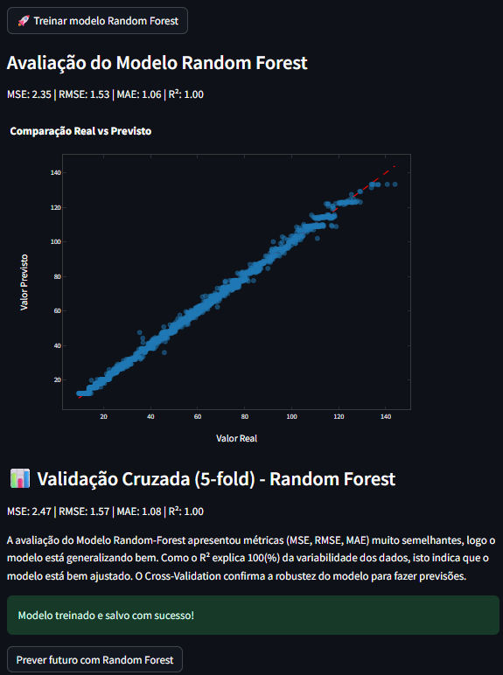

***Insight*** – os preços do petróleo estão com comportamento similar à Crise do Petróleo de 2014-2016 (Queda dos Preços) com efeitos geopolíticos similares à uma recessão global. O barril com preços abaixo de $ 60 dólares e as tensões nos países árabes e a guerra entre Ucrânia e Rússia, intensificam a tendência de recessão com queda de preços do barril, com efeito multiplicador para outros setores. O Brasil com sua matriz energética diversificada e com a Produção de Etanol tende a amenizar o impacto desde que observado a curva descendente dos preços do Brent e com maior atuação de políticas públicas em favor da produção alcooleira. Detalhamento na oferta é que a safras estão açucareiras puxadas pelos preços da commodities açúcar no mercado internacional a mais de 5 safras.

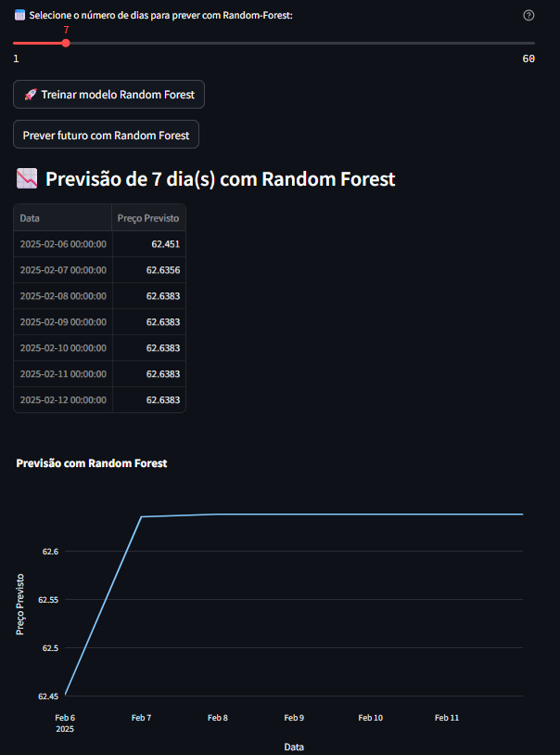

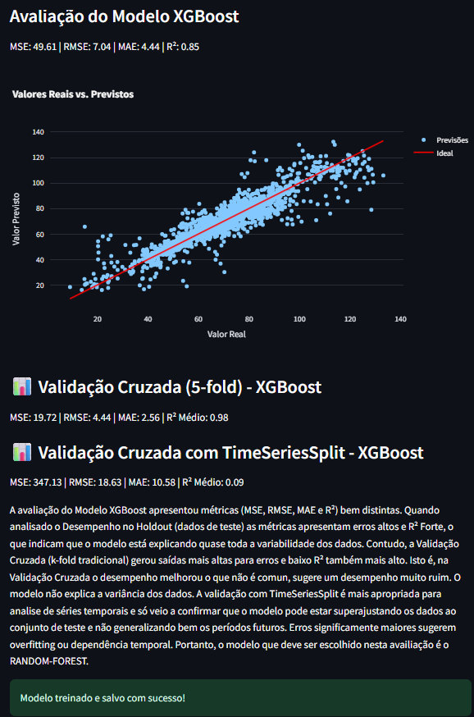

1. Abaixo segue o arquivo com o código python dos modelos.

Random Forest:

import streamlit as st

import pandas as pd

import numpy as np

import matplotlib.pyplot as plt

import plotly.express as px

from sklearn.pipeline import make_pipeline

from sklearn.model_selection import cross_validate, KFold

from sklearn.model_selection import train_test_split

from sklearn.ensemble import RandomForestRegressor

from sklearn.metrics import mean_squared_error, r2_score, mean_absolute_error

from sklearn.preprocessing import StandardScaler

import plotly.graph_objects as go

import joblib

from connect import conn, encerra_conn

import warnings

warnings.filterwarnings('ignore')

# ============================

# Funções auxiliares

# ============================

def criar_caracteristicas(brent):

    for lag in [1, 2, 3, 7, 14, 30]:

        brent[f'lag_{lag}'] = brent['brent_price'].shift(lag)

    for janela in [7, 14, 30]:

        brent[f'media_movel_{janela}'] = brent['brent_price'].rolling(window=janela).mean()

    brent['dia_da_semana'] = brent['data'].dt.dayofweek

    brent['mes'] = brent['data'].dt.month

    brent['ano'] = brent['data'].dt.year

    return brent.dropna()

def treinar_modelo_ml(brent):

    caracteristicas = [col for col in brent.columns if col.startswith('lag_') or col.startswith('media_movel_') or

                       col in ['dia_da_semana', 'mes', 'ano']]

    X = brent[caracteristicas]

    y = brent['brent_price']

    X_treino, X_teste, y_treino, y_teste = train_test_split(X, y, test_size=0.2, random_state=42)

    escalador = StandardScaler()

    X_treino_escalado = escalador.fit_transform(X_treino)

    X_teste_escalado = escalador.transform(X_teste)

    modelo_rf = RandomForestRegressor(n_estimators=100, max_depth=5, min_samples_leaf=5,random_state=42)

    modelo_rf.fit(X_treino_escalado, y_treino)

    y_pred = modelo_rf.predict(X_teste_escalado)

    #joblib.dump(modelo_rf, 'rf_model.joblib')

    #joblib.dump(escalador, 'scaler.joblib')

    joblib.dump(modelo_rf, 'modelos/rf_model.joblib')  # SALVA O MODELO TREINADO

    joblib.dump(escalador, 'modelos/scaler.joblib')

    return y_teste, y_pred

def avaliar_modelo(y_teste, y_pred):

    mse = mean_squared_error(y_teste, y_pred)

    rmse = np.sqrt(mse)

    mae = mean_absolute_error(y_teste, y_pred)

    r2 = r2_score(y_teste, y_pred)

    st.subheader('Avaliação do Modelo Random Forest')

    st.write(f'MSE: {mse:.2f} | RMSE: {rmse:.2f} | MAE: {mae:.2f} | R²: {r2:.2f}')

    fig, ax = plt.subplots()

    ax.scatter(y_teste, y_pred, alpha=0.5)

    ax.plot([y_teste.min(), y_teste.max()], [y_teste.min(), y_teste.max()], 'r--')

    ax.set_xlabel('Valor Real')

    ax.set_ylabel('Valor Previsto')

    ax.set_title('Comparação Real vs Previsto')

    #st.pyplot(fig)

    #st.plotly_chart(fig)

    fig, ax = plt.subplots()

    ax.scatter(y_teste, y_pred, alpha=0.5)

    ax.plot([y_teste.min(), y_teste.max()], [y_teste.min(), y_teste.max()], 'r--')

    # Labels e título com cor branca e tamanho maior

    ax.set_xlabel('Valor Real', color='white', fontsize=14)

    ax.set_ylabel('Valor Previsto', color='white', fontsize=14)

    ax.set_title('Comparação Real vs Previsto', color='white', fontsize=16)

    # Define cor branca para os valores nos eixos

    ax.tick_params(axis='x', colors='white')

    ax.tick_params(axis='y', colors='white')

    # Fundo escuro opcional (fica mais elegante com texto branco)

    fig.patch.set_facecolor('black')      # fundo fora do gráfico

    ax.set_facecolor('#222222')           # fundo dentro do gráfico

    st.plotly_chart(fig)

###############################################################################################################

def validar_modelo_com_crossval(df):

    caracteristicas = [col for col in df.columns if col.startswith('lag_') or col.startswith('media_movel_') or

                       col in ['dia_da_semana', 'mes', 'ano']]

    X = df[caracteristicas]

    y = df['brent_price']

    modelo_rf = RandomForestRegressor(

        n_estimators=100,

        max_depth=5,

        min_samples_leaf=5,

        random_state=42

    )

    # Pipeline com escalonamento + modelo

    pipeline = make_pipeline(StandardScaler(), modelo_rf)

    # K-Fold com 5 divisões e shuffle para embaralhar os dados

    kf = KFold(n_splits=5, shuffle=True, random_state=42)

    # Avaliação com múltiplas métricas

    resultados = cross_validate(

        pipeline, X, y,

        cv=kf,

        scoring=['neg_mean_squared_error', 'neg_mean_absolute_error', 'r2'],

        return_train_score=False

    )

    # Resultados médios

    mse = -resultados['test_neg_mean_squared_error'].mean()

    mae = -resultados['test_neg_mean_absolute_error'].mean()

    r2 = resultados['test_r2'].mean()

    rmse = mse ** 0.5

    st.subheader('📊 Validação Cruzada (5-fold) - Random Forest')

    st.write(f'MSE: {mse:.2f} | RMSE: {rmse:.2f} | MAE: {mae:.2f} | R²: {r2:.2f}')

#################################################################################################################

def prever_futuro_rf(df, dias_previstos):

    modelo_rf = joblib.load('modelo/rf_model.joblib')

    escalador = joblib.load('modelo/scaler.joblib')

    ultimos_dados = df.copy()

    previsoes = []

    for i in range(dias_previstos):

        ultima_linha = ultimos_dados.iloc[-1].copy()

        nova_data = ultima_linha['data'] + pd.Timedelta(days=1)

        nova_linha = {'data': nova_data}

        for lag in [1, 2, 3, 7, 14, 30]:

            if len(ultimos_dados) >= lag:

                nova_linha[f'lag_{lag}'] = ultimos_dados.iloc[-lag]['brent_price']

            else:

                nova_linha[f'lag_{lag}'] = np.nan

        for janela in [7, 14, 30]:

            ultimos_dados['brent_price'] = ultimos_dados['brent_price'].astype(float) # adicionada

            nova_linha[f'media_movel_{janela}'] = ultimos_dados['brent_price'].tail(janela).mean()

        nova_linha['dia_da_semana'] = nova_data.dayofweek

        nova_linha['mes'] = nova_data.month

        nova_linha['ano'] = nova_data.year

        nova_linha_df = pd.DataFrame([nova_linha]).dropna()

        if nova_linha_df.empty:

            break

        X_novo = nova_linha_df.drop(columns=['data'])

        X_novo_scaled = escalador.transform(X_novo)

        y_pred = modelo_rf.predict(X_novo_scaled)[0]

        nova_linha_df['brent_price'] = y_pred

        ultimos_dados = pd.concat([ultimos_dados, nova_linha_df[ultimos_dados.columns]], ignore_index=True)

        previsoes.append((nova_data, y_pred))

    # Mostrar resultado

    previsoes_df = pd.DataFrame(previsoes, columns=['Data', 'Preço Previsto'])

    st.subheader(f'📉 Previsão de {dias_previstos} dia(s) com Random Forest')

    st.dataframe(previsoes_df.set_index('Data'))

    fig = px.line(previsoes_df, x='Data', y='Preço Previsto', title='Previsão com Random Forest')

    st.plotly_chart(fig, use_container_width=True)

# ============================

# Aplicativo principal

# ============================

def execute_random():

    st.title('📈 Previsão de Preço do Brent - Série Temporal')

    st.write("Este app utiliza Random Forest e XGBoost para prever preços futuros com base na base de dados do Petróleo Bruto - Brent.")

    try:

        # Conectando ao banco de dados

        connection = conn()

        cursor = connection.cursor()

        cursor.execute('SELECT * FROM safra_cana.tbl_brent')

        rows = cursor.fetchall()

        col_names = [desc[0] for desc in cursor.description]

        df = pd.DataFrame(rows, columns=col_names)

        # Fechando conexão com o banco

        cursor.close()

        encerra_conn(connection)

    except Exception as e:

        st.error(f"Erro ao conectar ou consultar o banco de dados: {e}")

        return

    if 'data' not in df.columns or 'brent_price' not in df.columns:

        st.error('❌ A tabela deve conter as colunas "data" e "brent_price"')

        return

    df['data'] = pd.to_datetime(df['data'])

    st.subheader('🔎 Visualização dos dados')

    col1, col2 = st.columns(2)

    with col1:

        st.write("**Início do DataFrame**")

        st.write(df.head())

    with col2:

        st.write("**Fim do DataFrame**")

        st.write(df.tail())

    df = criar_caracteristicas(df)

    st.markdown("---")

    dias_previstos = st.slider(

        '📅 Selecione o número de dias para prever com Random-Forest:',

        min_value=1,

        max_value=60,

        value=7,

        help='Arraste para ver a previsão')

    if st.button('🚀 Treinar modelo Random Forest'):

        y_teste, y_pred = treinar_modelo_ml(df)

        avaliar_modelo(y_teste, y_pred)

        validar_modelo_com_crossval(df)  # nova funcionalidade

        st.write('A avaliação do Modelo Random-Forest apresentou métricas (MSE, RMSE, MAE) muito semelhantes,\

                 logo o modelo está generalizando bem. Como o R² explica 100(%) da variabilidade dos dados, isto indica\

                     que o modelo está bem ajustado. O Cross-Validation confirma a robustez do modelo para fazer previsões. ')

        st.success("Modelo treinado e salvo com sucesso!")

    if st.button('Prever futuro com Random Forest'):

        prever_futuro_rf(df, dias_previstos) # previsão dias previstos

XGBoost:

import streamlit as st

import pandas as pd

import numpy as np

import plotly.graph_objects as go

import plotly.express as px

from sklearn.metrics import mean_squared_error, r2_score, mean_absolute_error

from xgboost import XGBRegressor

from sklearn.model_selection import train_test_split

import os

import joblib

from connect import conn, encerra_conn

import warnings

warnings.filterwarnings('ignore')

from sklearn.model_selection import KFold, cross_validate, TimeSeriesSplit

from sklearn.pipeline import make_pipeline

from sklearn.preprocessing import StandardScaler

# ============================

# Funções auxiliares

# ============================

def criar_caracteristicas(brent):

    brent = brent.sort_values('data').reset_index(drop=True)

    # Criar colunas lag usando shift, para usar valores anteriores

    for lag in [1, 2, 3, 7, 14, 30]:

        brent[f'lag_{lag}'] = brent['brent_price'].shift(lag)

    # Converter colunas lag para numérico (precaução)

    lags = [f'lag_{lag}' for lag in [1, 2, 3, 7, 14, 30]]

    for lag in lags:

        brent[lag] = pd.to_numeric(brent[lag], errors='coerce')

    # Preencher valores ausentes nos lags (NaNs das primeiras linhas)

    brent[lags] = brent[lags].fillna(method='bfill')  # ou fillna(0) se preferir

    # Remover linhas com NaN em brent_price ou lags (se houver)

    brent = brent.dropna(subset=lags + ['brent_price']).reset_index(drop=True)

    return brent

def treinar_modelo_xgboost(brent):

    lags = ['lag_1', 'lag_2', 'lag_3', 'lag_7', 'lag_14', 'lag_30']

    for lag in lags:

        brent[lag] = pd.to_numeric(brent[lag], errors='coerce')

    brent[lags] = brent[lags].fillna(method='bfill')

    features = lags

    target = 'brent_price'

    brent = brent.dropna(subset=features + [target])

    X = brent[features]

    y = brent[target]

    from sklearn.model_selection import train_test_split

    X_train, X_test, y_train, y_test = train_test_split(X, y, test_size=0.2, shuffle=False)

    import xgboost as xgb

    modelo = xgb.XGBRegressor()

    modelo.fit(X_train, y_train)

    y_pred = modelo.predict(X_test)

    return y_test, y_pred, modelo, X_test, y_test

def avaliar_modelo(y_teste, y_pred):

    mse = mean_squared_error(y_teste, y_pred)

    rmse = np.sqrt(mse)

    mae = mean_absolute_error(y_teste, y_pred)

    r2 = r2_score(y_teste, y_pred)

    st.subheader('Avaliação do Modelo XGBoost')

    st.write(f'MSE: {mse:.2f} | RMSE: {rmse:.2f} | MAE: {mae:.2f} | R²: {r2:.2f}')

    fig = go.Figure()

    fig.add_trace(go.Scatter(x=y_teste, y=y_pred, mode='markers', name='Previsões'))

    fig.add_trace(go.Scatter(x=[min(y_teste), max(y_teste)], y=[min(y_teste), max(y_teste)], mode='lines', name='Ideal', line=dict(color='red')))

    fig.update_layout(title='Valores Reais vs. Previstos', xaxis_title='Valor Real', yaxis_title='Valor Previsto')

    st.plotly_chart(fig, use_container_width=True)

#########################################

# codigo novo previsão

def prever_futuro_xgboost1(brent, dias_previstos):

    try:

        modelo = joblib.load('modelos/xgboost_model.joblib')

    except FileNotFoundError:

        st.error("Modelo XGBoost não encontrado. Por favor, treine o modelo primeiro.")

        return

    # ✅ Conversão da coluna 'data' para datetime

    brent['data'] = pd.to_datetime(brent['data'])

    # ✅ Ordenar e resetar índice

    brent = brent.sort_values('data').reset_index(drop=True)

    ult_data = brent['data'].iloc[-1]

    ult_precos = brent['brent_price'].tolist()

    previsoes = []

    for i in range(dias_previstos):

        lags = []

        for lag in [1, 2, 3, 7, 14, 30]:

            idx = len(ult_precos) - lag

            if idx >= 0:

                lags.append(ult_precos[idx])

            else:

                lags.append(ult_precos[0])  # fallback

        X_pred = pd.DataFrame([lags], columns=[f'lag_{l}' for l in [1, 2, 3, 7, 14, 30]])

        X_pred = X_pred.astype(float)

        pred = modelo.predict(X_pred)[0]

        ult_precos.append(pred)

        previsoes.append(pred)

    # ✅ Gerar datas futuras corretamente a partir da última data do dataset

    datas_futuras = [ult_data + pd.Timedelta(days=i + 1) for i in range(dias_previstos)]

    if len(datas_futuras) != len(previsoes):

        st.error(f"Tamanho incompatível: datas_futuras={len(datas_futuras)}, previsoes={len(previsoes)}")

        return

    df_previsao = pd.DataFrame({'data': datas_futuras, 'previsao': previsoes})

    st.subheader(f'Previsão para os próximos {dias_previstos} dias')

    st.dataframe(df_previsao.set_index('data'))

    fig = px.line(df_previsao, x='data', y='previsao', title='Previsão XGBoost')

    st.plotly_chart(fig, use_container_width=True)

##############################################

def prever_futuro_xgboost(brent, dias_previstos):

    try:

        modelo = joblib.load('modelos/xgboost_model.joblib')

    except FileNotFoundError:

        st.error("Modelo XGBoost não encontrado. Por favor, treine o modelo primeiro.")

        return

    ##########

    brent['data'] = pd.to_datetime(brent['data'], errors='coerce')

    ##########

    #df = df.sort_values('data').reset_index(drop=True)

    #####################

    # ✅ Remover possíveis linhas com data inválida

    brent = brent.dropna(subset=['data'])

    brent = brent.sort_values('data').reset_index(drop=True)

    ########################################

    ult_data = brent['data'].iloc[-1]

    st.write(f"Última data no dataset: {ult_data}")

    ult_precos = brent['brent_price'].tolist()

    previsoes = []

    for i in range(dias_previstos):

        lags = []

        for lag in [1, 2, 3, 7, 14, 30]:

            idx = len(ult_precos) - lag

            if idx >= 0:

                lags.append(ult_precos[idx])

            else:

                lags.append(ult_precos[0])  # fallback

        X_pred = pd.DataFrame([lags], columns=[f'lag_{l}' for l in [1, 2, 3, 7, 14, 30]])

        X_pred = X_pred.astype(float)

        pred = modelo.predict(X_pred)[0]

        ult_precos.append(pred)

        previsoes.append(pred)

    datas_futuras = [ult_data + pd.Timedelta(days=i+1) for i in range(dias_previstos)]

    # Verificação de segurança

    if len(datas_futuras) != len(previsoes):

        st.error(f"Tamanho incompatível: datas_futuras={len(datas_futuras)}, previsoes={len(previsoes)}")

        return

    df_previsao = pd.DataFrame({'data': datas_futuras, 'previsao': previsoes})

    st.subheader(f'Previsão para os próximos {dias_previstos} dias')

    st.dataframe(df_previsao.set_index('data'))

    fig = px.line(df_previsao, x='data', y='previsao', title='Previsão XGBoost')

    st.plotly_chart(fig, use_container_width=True)

###################

def validar_xgboost_timeseries(brent):

    st.subheader('📊 Validação Cruzada com TimeSeriesSplit - XGBoost')

    lags = ['lag_1', 'lag_2', 'lag_3', 'lag_7', 'lag_14', 'lag_30']

    brent = brent.dropna(subset=lags + ['brent_price']).copy()

    X = brent[lags]

    y = brent['brent_price']

    modelo = XGBRegressor(

        n_estimators=100,

        max_depth=5,

        learning_rate=0.1,

        random_state=42

    )

    pipeline = make_pipeline(StandardScaler(), modelo)

    tscv = TimeSeriesSplit(n_splits=5)

    resultados = cross_validate(

        pipeline, X, y,

        cv=tscv,

        scoring=['neg_mean_squared_error', 'neg_mean_absolute_error', 'r2'],

        return_train_score=False

    )

    mse = -resultados['test_neg_mean_squared_error'].mean()

    mae = -resultados['test_neg_mean_absolute_error'].mean()

    r2 = resultados['test_r2'].mean()

    rmse = mse ** 0.5

    st.write(f'MSE: {mse:.2f} | RMSE: {rmse:.2f} | MAE: {mae:.2f} | R² Médio: {r2:.2f}')

#####################

def validar_modelo_xgboost_com_crossval(brent):

    lags = [f'lag_{lag}' for lag in [1, 2, 3, 7, 14, 30]]

    # Remove valores ausentes

    brent = brent.dropna(subset=lags + ['brent_price'])

    X = brent[lags]

    y = brent['brent_price']

    modelo_xgb = XGBRegressor(

        n_estimators=100,

        max_depth=5,

        learning_rate=0.1,

        random_state=42

    )

    pipeline = make_pipeline(StandardScaler(), modelo_xgb)

    kf = KFold(n_splits=5, shuffle=True, random_state=42)

    resultados = cross_validate(

        pipeline, X, y,

        cv=kf,

        scoring=['neg_mean_squared_error', 'neg_mean_absolute_error', 'r2'],

        return_train_score=False

    )

    mse = -resultados['test_neg_mean_squared_error'].mean()

    mae = -resultados['test_neg_mean_absolute_error'].mean()

    r2 = resultados['test_r2'].mean()

    rmse = mse ** 0.5

    st.subheader('📊 Validação Cruzada (5-fold) - XGBoost')

    st.write(f'MSE: {mse:.2f} | RMSE: {rmse:.2f} | MAE: {mae:.2f} | R² Médio: {r2:.2f}')

# ============================

# Aplicativo principal

# ============================

def execute_xgboost():

    st.title('📈 Previsão de Preço do Brent')

    st.write("Este app utiliza Random Forest e XGBoost para prever preços futuros com base na base de dados do Petróleo Bruto - Brent.")

    try:

        connection = conn()

        cursor = connection.cursor()

        cursor.execute('SELECT * FROM safra_cana.tbl_brent')

        rows = cursor.fetchall()

        col_names = [desc[0] for desc in cursor.description]

        df = pd.DataFrame(rows, columns=col_names)

        cursor.close()

        encerra_conn(connection)

    except Exception as e:

        st.error(f"Erro ao acessar o banco de dados: {e}")

        return

    df['data'] = pd.to_datetime(df['data'], errors='coerce')

    st.subheader('🔎 Visualização dos dados')

    col1, col2 = st.columns(2)

    with col1:

        st.write("**Início do DataFrame**")

        st.write(df.head())

    with col2:

        st.write("**Fim do DataFrame**")

        st.write(df.tail())

    df = criar_caracteristicas(df)

    dias_previstos = st.slider('Selecione o número de dias para prever:', 1, 60, 7, help='Arraste para ver a previsão')

    # Só roda XGBoost agora, sem seleção de modelo

    if st.button('Treinar modelo XGBoost'):

        y_teste, y_pred, modelo, X_test, y_test = treinar_modelo_xgboost(df)

        avaliar_modelo(y_teste, y_pred)

        validar_modelo_xgboost_com_crossval(df) # nova função

        validar_xgboost_timeseries(df)

        st.write('A avaliação do Modelo XGBoost apresentou métricas (MSE, RMSE, MAE e R²) bem distintas.\

                  Quando analisado o Desempenho no Holdout (dados de teste) as métricas apresentam erros altos e\

                      R² Forte, o que indicam que o modelo está explicando quase toda a variabilidade dos dados.\

                          Contudo, a Validação Cruzada (k-fold tradicional) gerou saídas mais altas para erros e baixo R² também mais alto.\

                              Isto é, na Validação Cruzada o desempenho melhorou o que não é comun, sugere um desempenho muito ruim. O modelo não explica a variância dos dados. A validação com TimeSeriesSplit\

                                      é mais apropriada para analise de séries temporais e só veio a confirmar que o modelo pode estar \

                                          superajustando os dados ao conjunto de teste e não generalizando bem os períodos futuros.  Erros\

                                  significamente maiores sugerem overfitting ou dependência temporal. Portanto,\

                                              o modelo que deve ser escolhido nesta availiação é o RANDOM-FOREST.')

        if not os.path.exists('modelos'):

            os.makedirs('modelos')

        joblib.dump(modelo, 'modelos/xgboost_model.joblib')  # SALVA O MODELO TREINADO

        st.success("Modelo treinado e salvo com sucesso!")

    #if st.button('Prever futuro com XGBoost'):

    #       prever_futuro_xgboost(df, dias_previstos)

**Telas:** Todas as aplicações de cada tela estão interativas, ao clicar em um ano respectivo ou ano-safra, os valores mudam e o cenário dos gráficos e mapa também mudam.

***OFERTA***

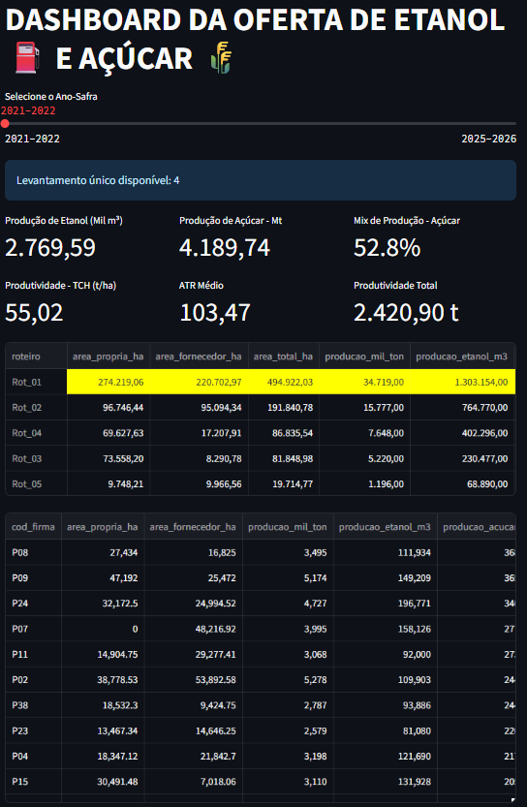

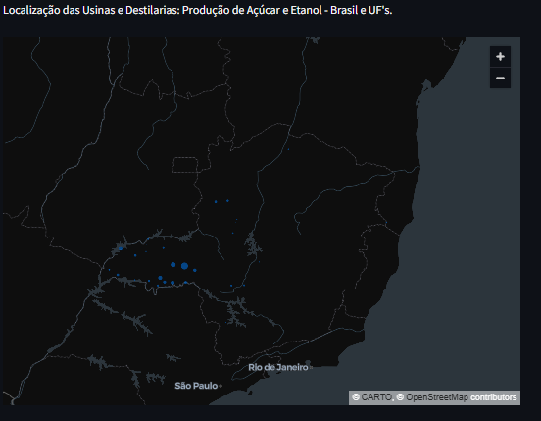

Obs.: dados utilizados somente do estado de MG (dados confidenciais)

***CONSUMO***

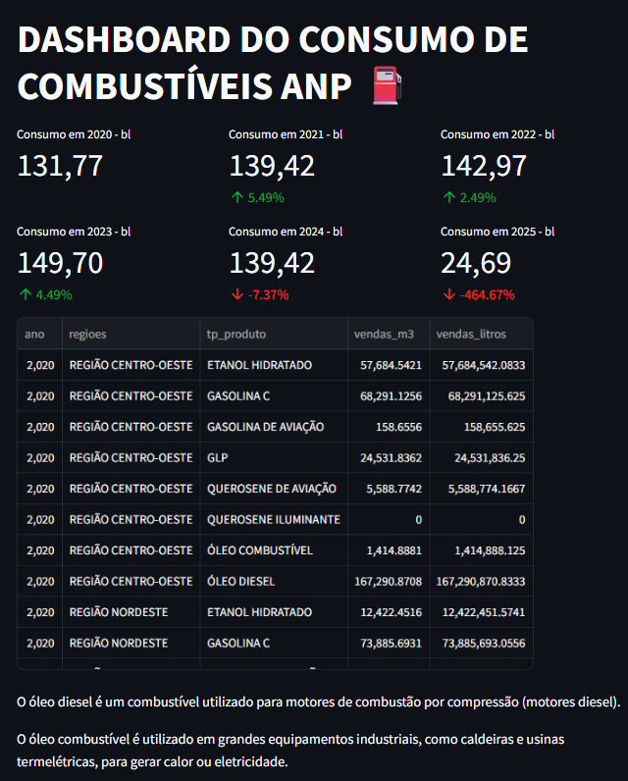

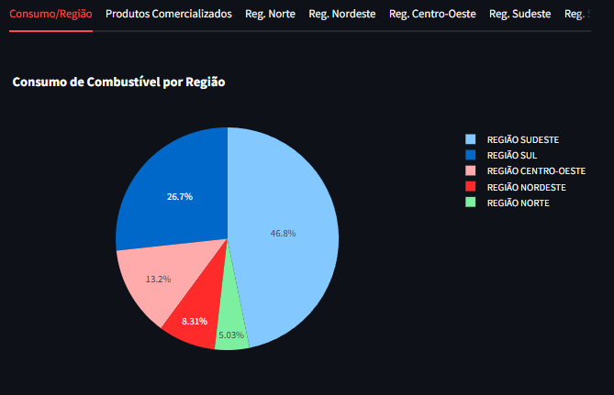

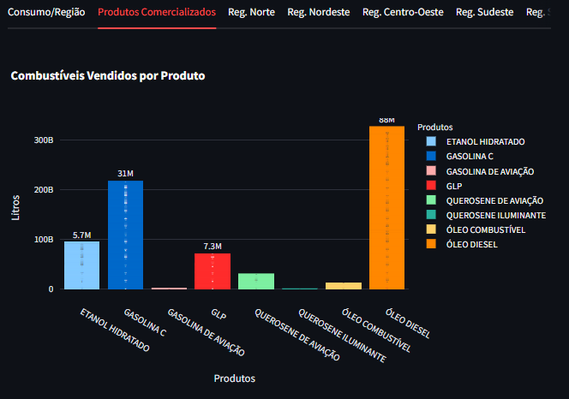

Os gráficos da distribuição por produto estão por região geográfica: Norte, Nordeste, Centro-Oeste, Sudeste e Sul. (padrão de gráfico para todas as regiões)

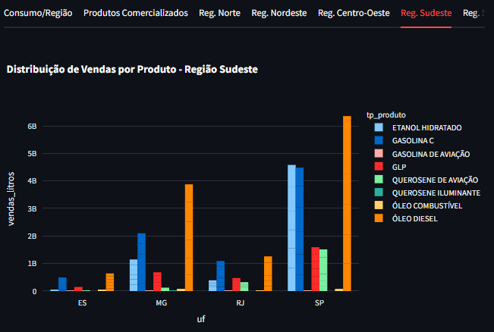

***PREÇOS ANP (VAREJO)***

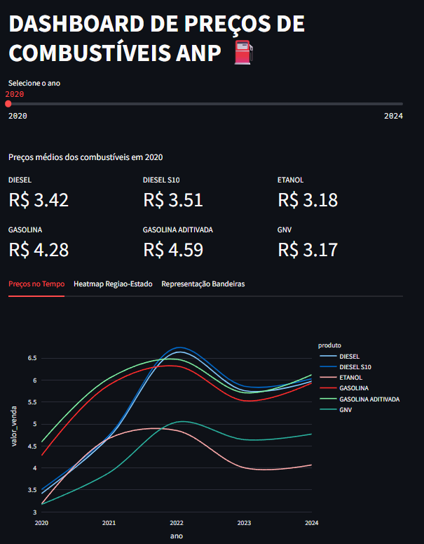

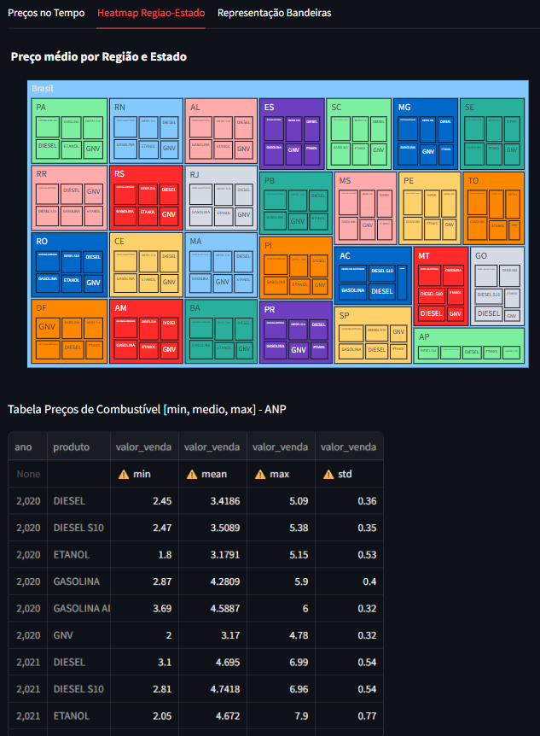

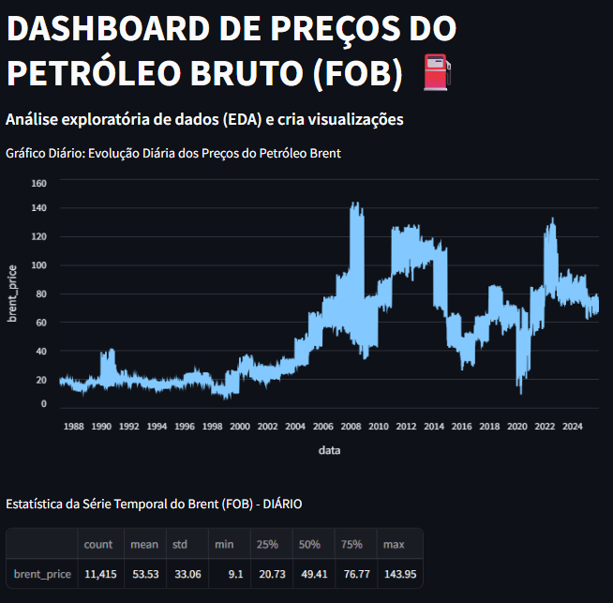

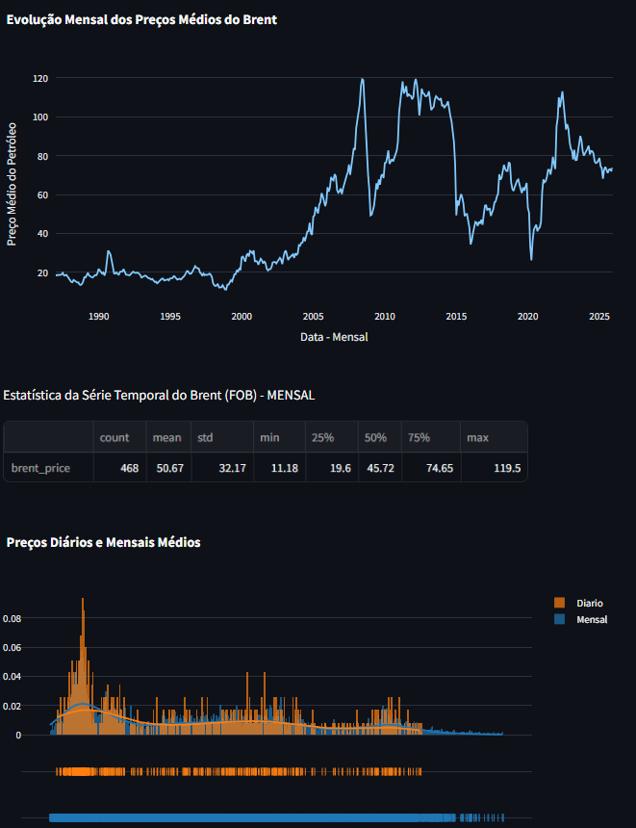

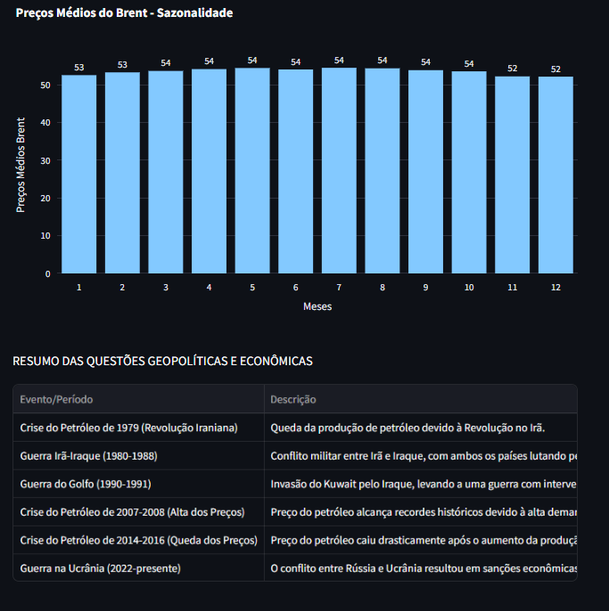

***MODELOS***

